МКОУ «Сибирякская средняя общеобразовательная школа»
Научное общество учащихся «Эрудит»
Секция «Биология»

Курение убивает!

Выполнили: Жирютин Иван,
ученик 8 класса
Родионова Алёна,
ученица 8 класса
Научный руководитель:
Сиражеева Л.Р., учитель биологии и химии

2012 г
Содержание
- Введение
- Основная часть
- Заключение
- Список литературных источников

Введение
Я учусь в 8 классе и у меня возник спор с моим одноклассником. Он утверждает, что курение не опасно для человека, так как в магазинах везде продают сигареты и все курильщики живы и здоровы. Я решил проверить влияние никотина на живые клетки организма. Тема моей исследовательской работы «Курение убивает!». В связи с этим возникла гипотеза «Как влияет никотин на живые клетки организма». Для доказательства этой гипотезы, я поставил следующие задачи:
1.Изучить историю употребления табака
2.Изучить состав табака
3.Выяснить на какие органы влияет никотин
4.Провести опрос среди учащихся школы
5.Поставить лабораторный опыт «Влияние никотина на живые клетки растения»

Основная часть
1.История употребления табака
2.Состав табака
3.На какие органы влияет никотин
4.Опрос среди учащихся школы.
В школе провели опрос среди учащихся 6-10 классов по следующим вопросам:
- Вы курите?
А) да
Б) нет
- Вы пробовали курить?
А) да
Б) нет
- Причина курения
А) подражание сверстникам
Б) новые ощущения
В) подражание взрослым
4. Отношение к курильщикам
А) уважительное
Б) это их личное дело
В) отравляют свой организм
5. Деградируют
А) да
Б) нет
6. Курение вредит здоровью?
А) да
Б) нет

Вопрос |  | класс
 |  | 6 (9) |  | 7 (3) |  | 8 (7) |  | 9 (9) |  | 10 (5)
Вы курите?
да | нет | 1 | 8 | - | 3 | 1 | 6 | - | 9 | - | 5
Вы пробовали курить?
да | нет | 5 | 4 | 1 | 2 | 5 | 2 | 2 | 7 | 1 | 4
Причина курения  А.Подражание сверстникам  Б.Новые ощущения  В.Подражание взрослым |  | 3  2 |  | 1 |  | 2  1  2 |  | 2 |  | 1
Отношение к курильщикам  А.Уважительное  Б.Это их личное дело  В.Отравляют свой организм |  | 4  9 |  | 3  3 |  | 1  2  4 |  | 4  5 |  | 1  2  2
Деградируют |  | 9 |  | 3 |  | 7 |  | 9 |  | 5
да | нет
Курение вредит здоровью? |  | 9 |  | 3 |  | 7 |  | 9 |  | 5
да | нет

Вопрос | классы
 | 9 (9 учащихся) |  | 10 (5 учащихся) |  | 11 (6 учащихся)
1. 20% всех смертей от рака обусловлены курением табака | да | нет | да | нет | да | нет
 | 9 |  | 7 |  | 6
2. Выкуривание хотя бы 1-2 сигарет в день удваивает риск заболеваний сердца | 7 | 2 | 7 |  | 6 | 2
3. Вещества, содержащиеся в сигарете, не являются полезными, но и не содержат яда | 4 | 5 | 1 | 6 | - | 6
4. Пассивное курение не опасно | 1 | 8 | 1 | 6 | - | 6
5.Одна треть больничных мест занята людьми, чьи болезни вызваны курением | 9 |  | 7 |  | 5 | 1
6.Одна сигарета не опасна для здоровья человека | 2 | 7 | 1 | 6 | - | 6

5 Лабораторный опыт «Влияние никотина на живые клетки растения»
Цель: Определить влияние никотина на живые клетки.
Материалы и оборудование: химические стаканы, воронка, фильтровальная бумага, растение герань, сигарета.
Ход работы
- Сделать вытяжку табака
- Налить в 1 стакан воду, во 2 стакан – вытяжку табака и поставить черенки герани
- Наблюдать за растениями, фиксируя изменения через каждые 2 недели.

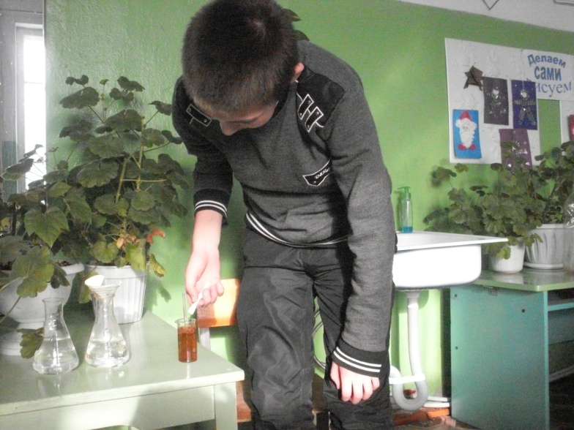

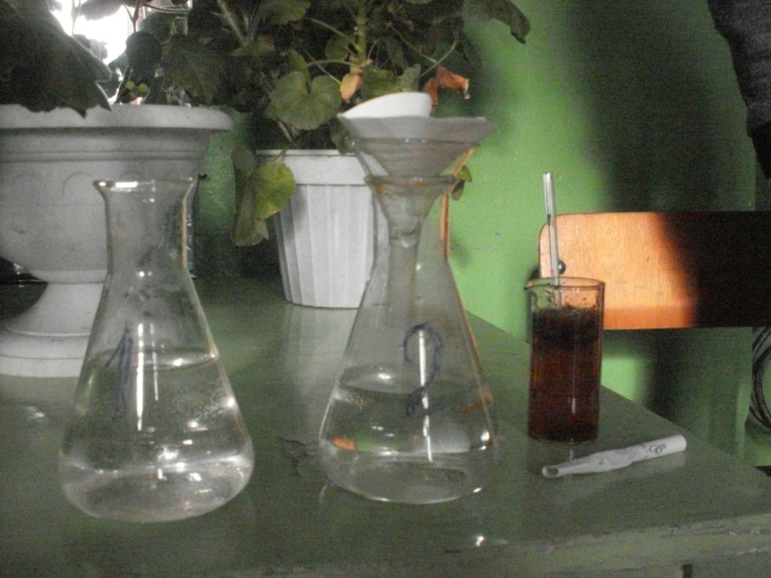
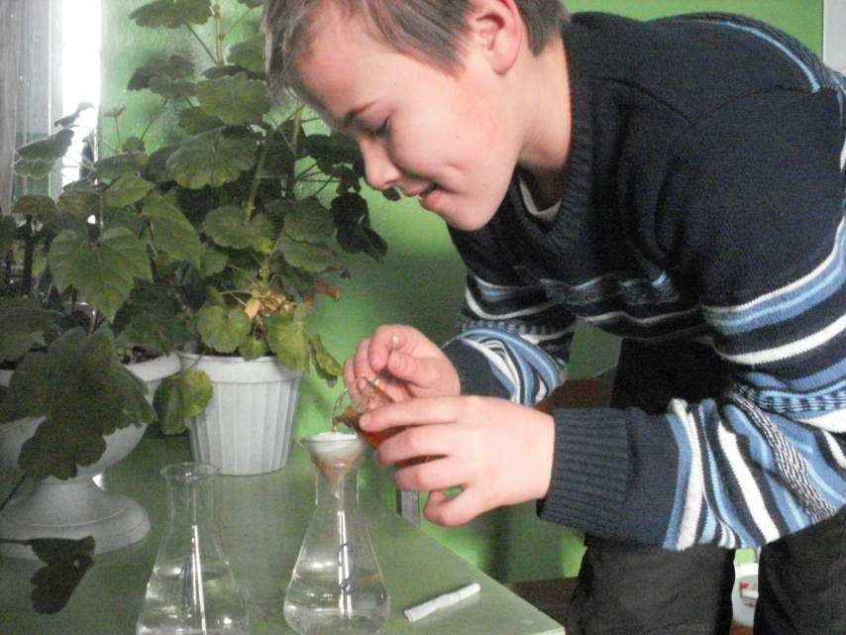
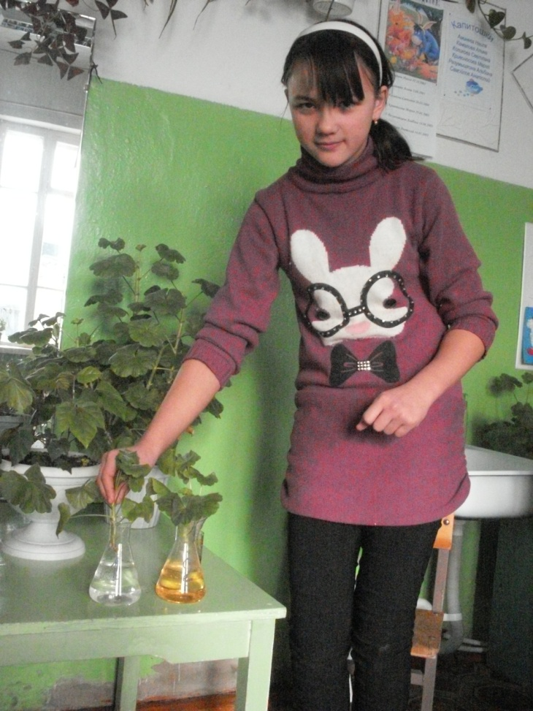
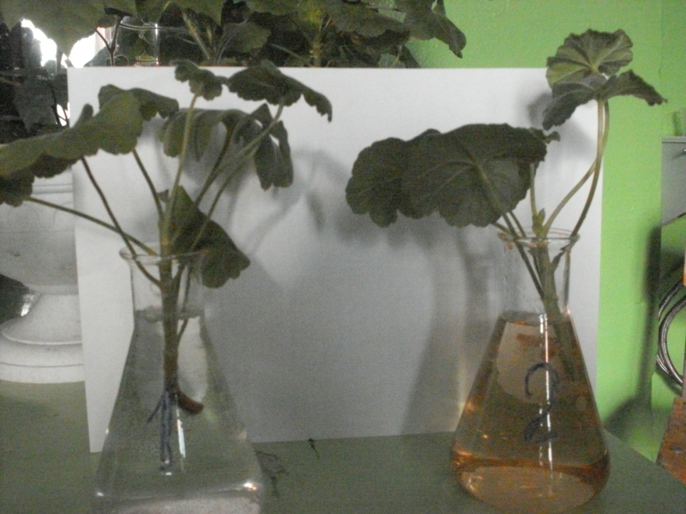
Выводы: Через месяц листья растения, которое стояло в стакане с табаком, пожелтели. Это доказывает, что никотин убивает живые клетки.

